NOTICE D'INSTALLATION POUR « OUT OF BODY »
Remarque : avant de lancer l'installation du logiciel, veuillez vous assurer que vous êtes sur un système d'exploitation 64bits versionné à Windows 8 minimum et que vous êtes connectés directement à internet (pas de proxy).

- Sur votre ordinateur, double-cliquez sur l'icône « setup_OutOfBody », là où vous l'avez récupérée. Par défaut, ce fichier est présent sur le bureau de l'ordinateur.

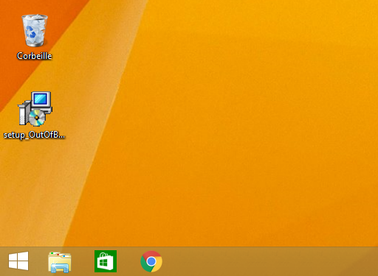

- Si un message intitulé « Voulez-vous autoriser le programme suivant provenant d'un éditeur inconnu à apporter des modification sur cet ordinateur ? » s'affiche, cliquez sur le bouton « Oui ».
- Une fenêtre s'ouvre. Cliquez sur « Suivant > »

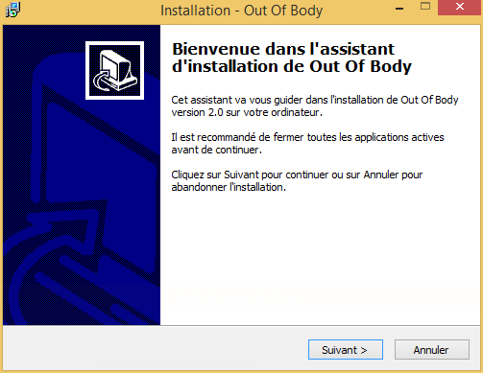

- La fenêtre suivante vous propose de créer un raccourci sur votre bureau, une fois le logiciel installé. Il est recommandé de le faire, afin de faciliter l'accès ultérieur au programme (vous n'aurez pas à chercher comment se lance « Out Of Body »). Ensuite, cliquez sur le bouton « Suivant > ».

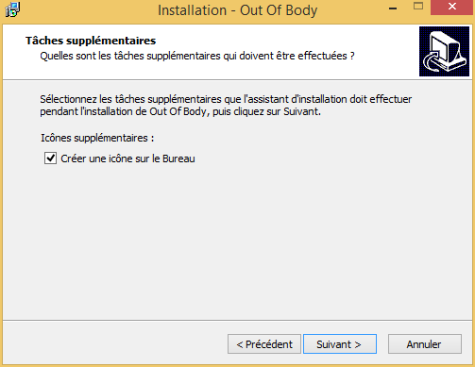
- Cliquez sur le bouton « Installer ».

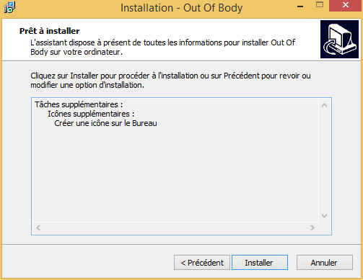

- Cochez la case « J’accepte les termes et les conditions du contrat de licence », puis cliquez sur « Installer ».

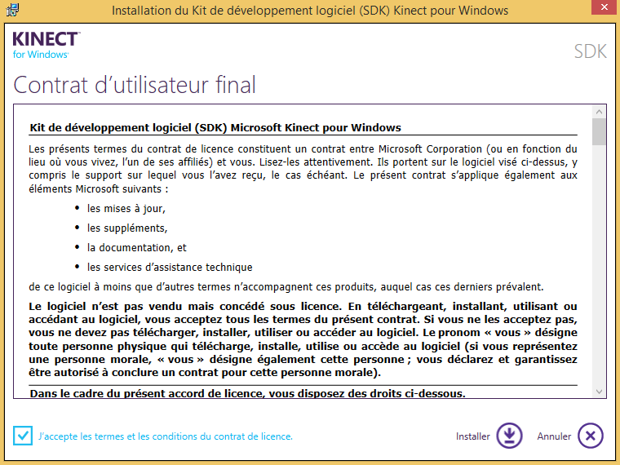
- Si un message intitulé « Voulez-vous autoriser le programme suivant à apporter des modification sur cet ordinateur ? » s'affiche, cliquez sur le bouton « Oui ».

- Patientez jusqu'à l'apparition de cet écran. Cliquez sur le bouton « Fermer ».

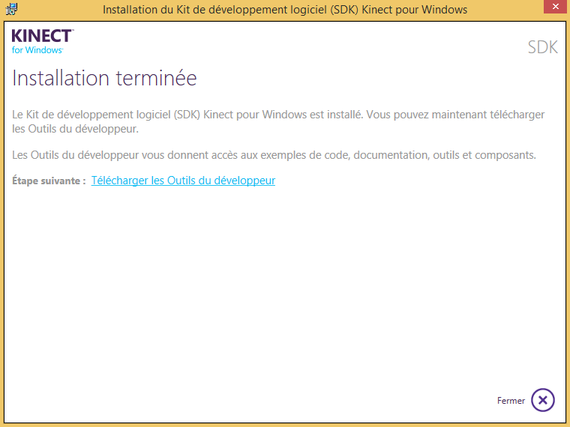

- Si un message intitulé « Voulez-vous autoriser le programme suivant à apporter des modification sur cet ordinateur ? » s'affiche, cliquez sur le bouton « Oui ».
- Cliquez sur le bouton « Next > ».

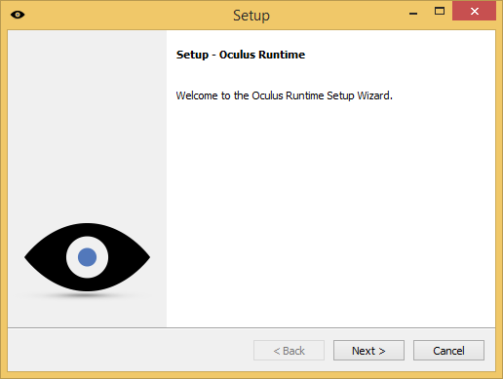

- Patientez jusqu'à l'apparition de cet écran. Cochez la case « I accept the agreement », puis cliquez sur le bouton « Next > ».

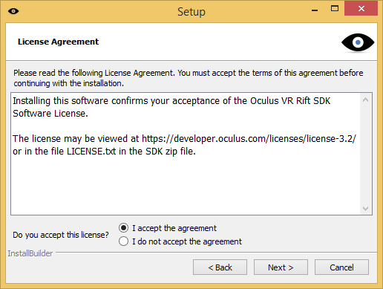
- Cliquez sur le bouton « Next > ».

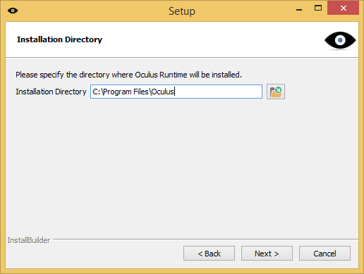

- Cliquez sur le bouton « Next > ».

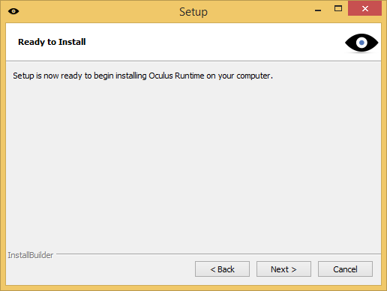
- Patientez jusqu'à l'apparition de cet écran. Décochez la case « View Readme File », puis cliquez sur le bouton « Finish > ».

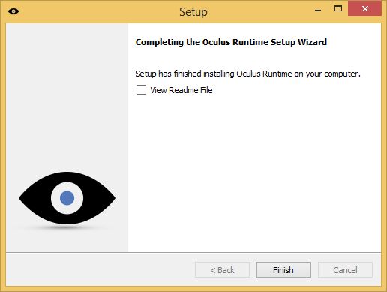

- Cliquez sur le bouton « No ».

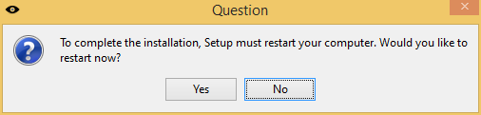
- Patientez jusqu'à l'apparition de cet écran. Cliquez sur le bouton « Next > ».

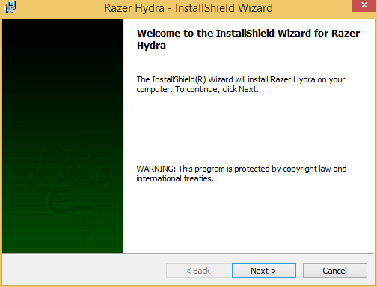

- Cochez la case « I acept the terms of the licence agreement », puis cliquez sur le bouton « Next > ».

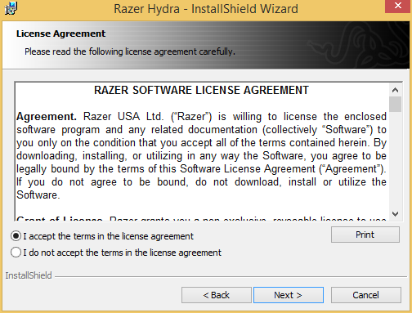
- Cochez la case « Anyone who uses this computer ». Cliquez sur le bouton « Next > ».

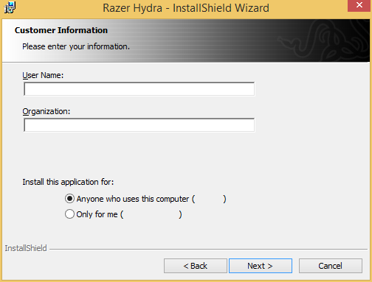

- Cochez la case « Complete ». Cliquez sur le bouton « Next > ».

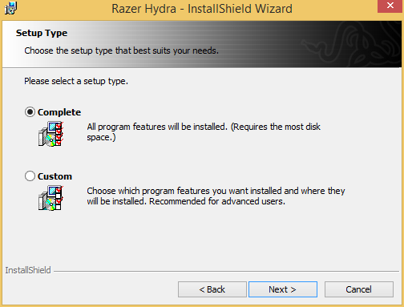
- Patientez jusqu'à l'apparition de cet écran. Cliquez sur le bouton « Finish ».

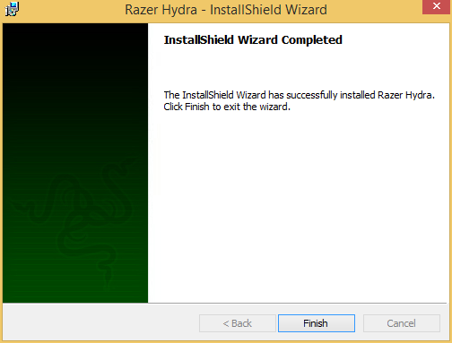

- Cliquez sur le bouton « No ».

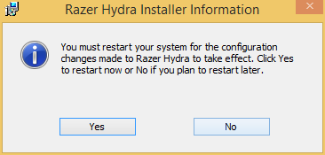
- Patientez jusqu'à l'apparition de cet écran. Cliquez sur le bouton « Next ».

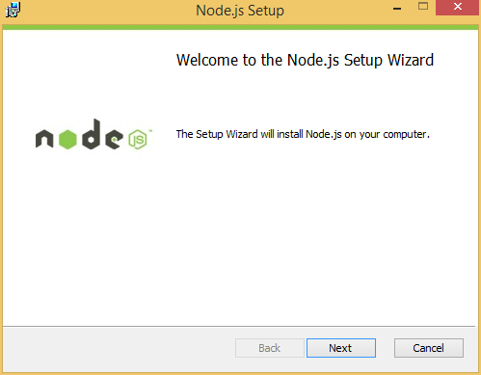

- Cochez la case « I accept the terms in the License Agreement ». Cliquez sur le bouton « Next > ».

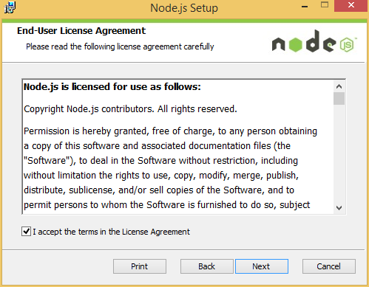
- Cliquez sur le bouton « Next ».

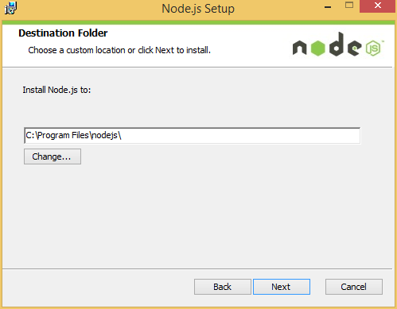

- Cliquez sur le bouton « Next ».

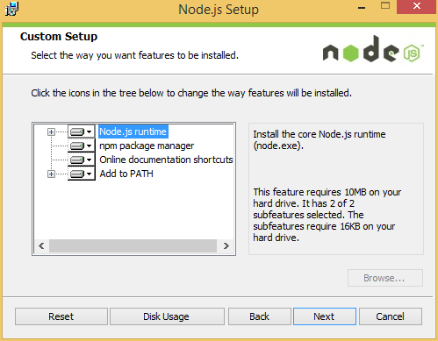
- Cliquez sur le bouton « Install ».

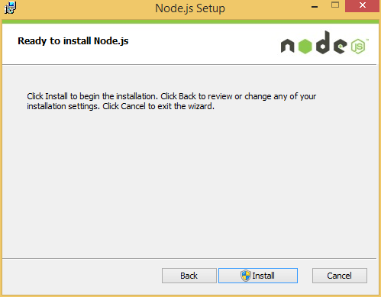

- Si un message intitulé « Voulez-vous autoriser le programme suivant à apporter des modification sur cet ordinateur ? » s'affiche, cliquez sur le bouton « Oui ».

- Cliquez sur le bouton « Finish ».

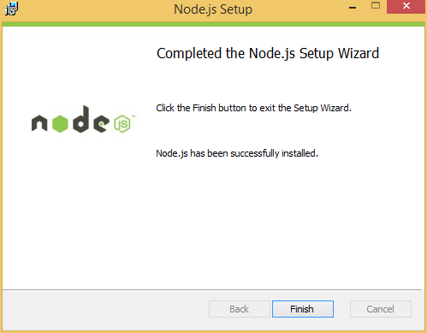
- Cliquez sur le bouton « Oui », puis sur le bouton « Terminer ».

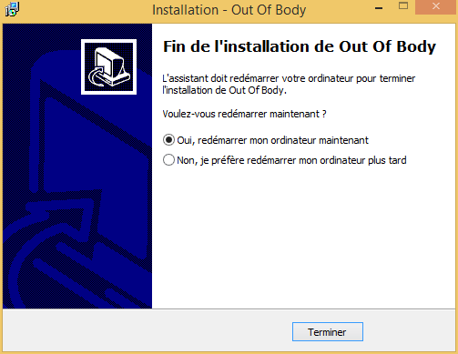

- Patientez le temps que l'ordinateur redémarre.

- Une fois votre ordinateur redémarré, vous devriez avoir une nouvelle icône sur votre bureau. Double-cliquez dessus pour lancer le logiciel.

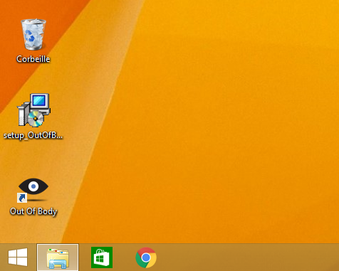

- Sur votre ordinateur, cliquez droit sur votre menu démarrer (icône sous la forme de quatre carrés, en bas à gauche de l'écran). Puis, cliquez sur « Explorateur de fichiers ».

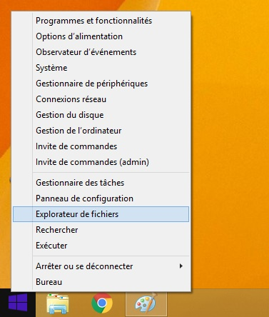
- Une fenêtre s'ouvre. Cliquez sur « Disque Local (C:) ». Si aucune icône proposée porte ce nom, chercher l'icône portant dans son nom « (C:) » puis double-cliquez dessus.

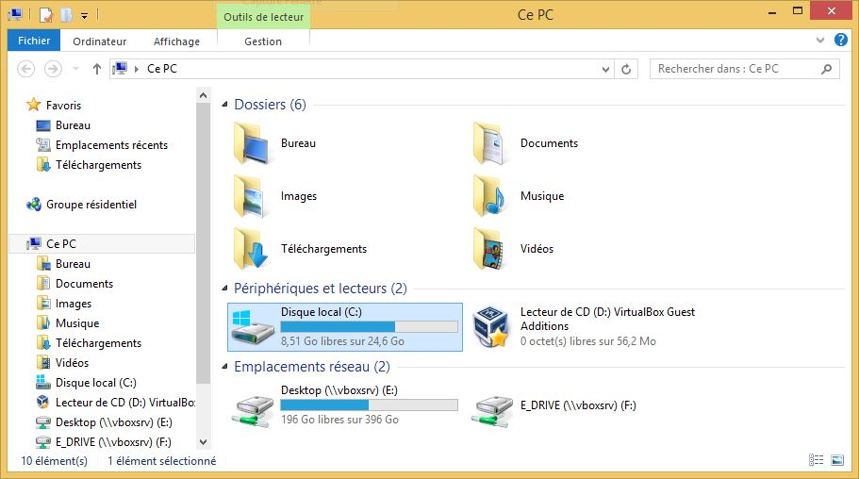
- Naviguez successivement dans ces dossiers :
- Programmes
- Out Of Body
- Executable
- ApplicationMenu

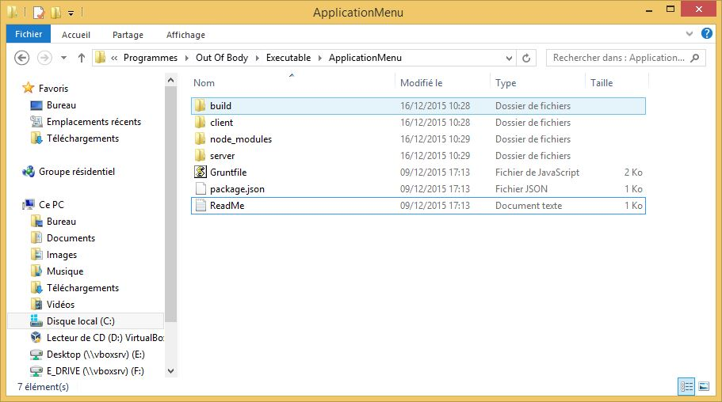
- Tout en maintenant la touche SHIFT de votre clavier enfoncée, cliquez droit dans la fenêtre, puis cliquez gauche sur « Ouvrir une invite de commande ici ».

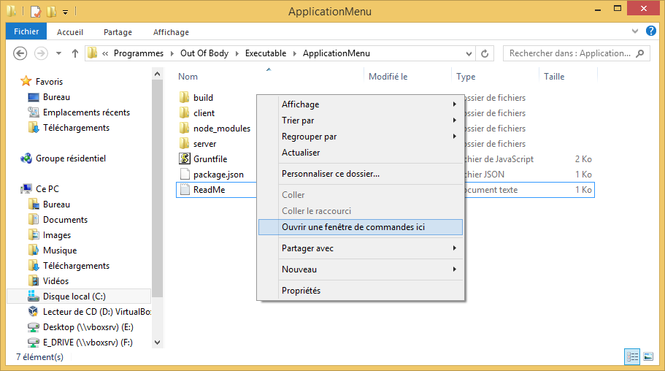
- Une fenêtre s'ouvre. Tapez dans la première ligne « npm install ». Puis, appuyez sur la touche ENTREE.

- Attendez deux à trois minutes que l'installation se termine. Puis, vous pouvez fermer toutes les fenêtres que vous avez ouvertes avec ce tutoriel.

